**Инструкция по установке «Adobe Connect» на мобильное устройство под управлением ОС «Android»**

1) Открыть приложение «Play Маркет» или эквивалентное ему в случае отсутствия (приложение из которого устанавливаются др. приложения).

2) В поле поиска ввести запрос «Adobe Connect» и выбрать его из предложенного списка или перейти по указанной ссылке: <https://play.google.com/store/apps/details?id=air.com.adobe.connectpro&hl=ru>.

3) Нажать кнопку «Установить» (Рис.1) и ожидать завершения установки.

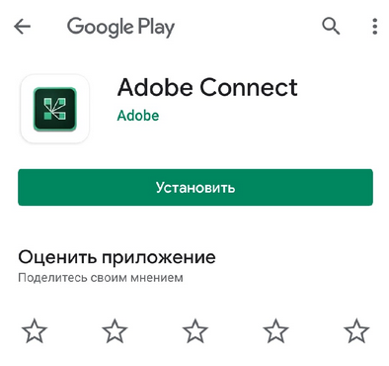

Рисунок 1 – Окно «Play Маркет» с кнопкой «Установить»

4) После завершения установки открыть приложение (Рис. 2).

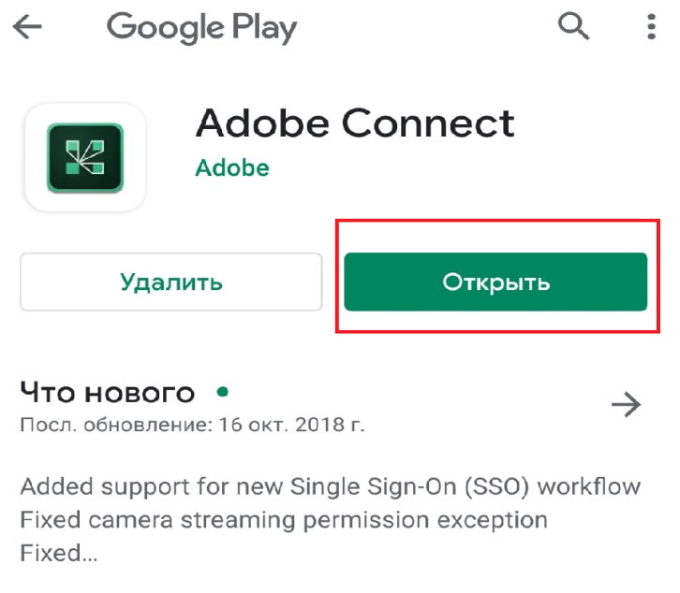

Рисунок 2 – Окно «Play Маркет» с кнопкой «Открыть»

5) После открытия приложения «Adobe Connect» принимаем лицензионное соглашение (Рис. 3).

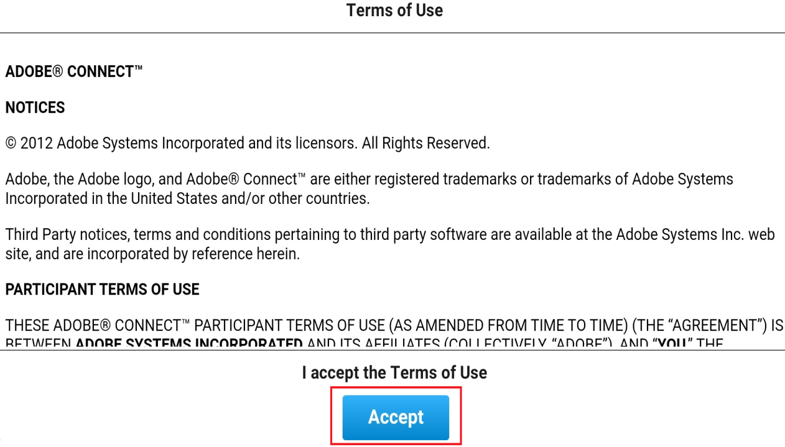

Рисунок 3 – Окно приложения «Adobe Connect» с кнопкой «Accept»

6) В открывшемся окне вводим ссылку на вебинар, полученную от преподавателя и жмем кнопку «Next»(Рис. 4).

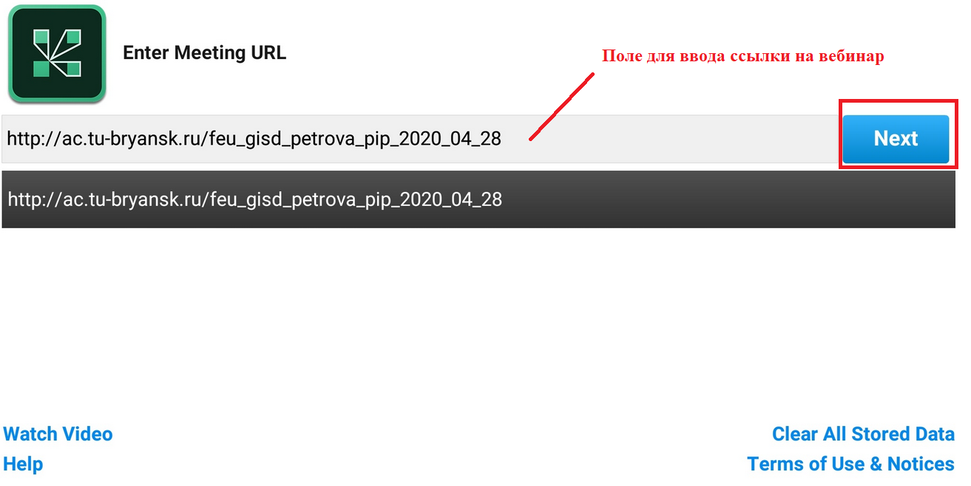

Рисунок 4 – Окно приложения «Adobe Connect»

7) В открывшемся окне выбираем флаг «Guest» и вводим в поле «Your name» свои данные, например: «О-19-МОА-тп-Б Иван Иванов». После чего жмем кнопку «Enter»(Рис.5).

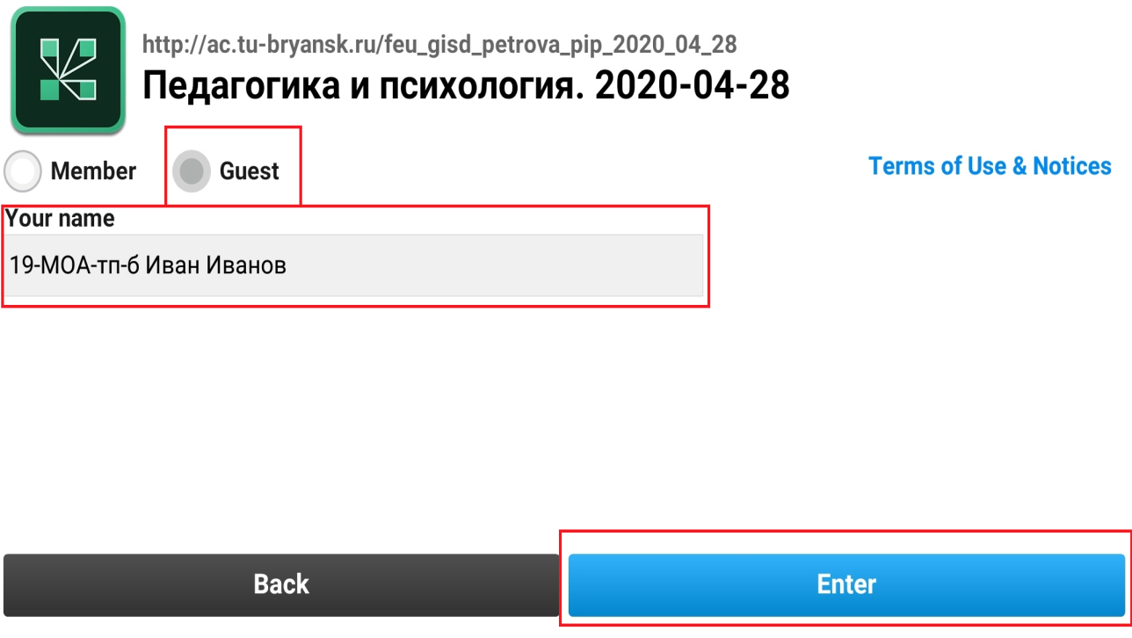

Рисунок 5 – Окно приложения «Adobe Connect» с полем для ввода данных

8) После чего вы попадаете в окно вебинара (Рис.6):

* Окно презентации – 1 (помечено красным).
* Окно чата – 2 (помечено зеленым).
* Окно посетителей -3 (помечено синим).

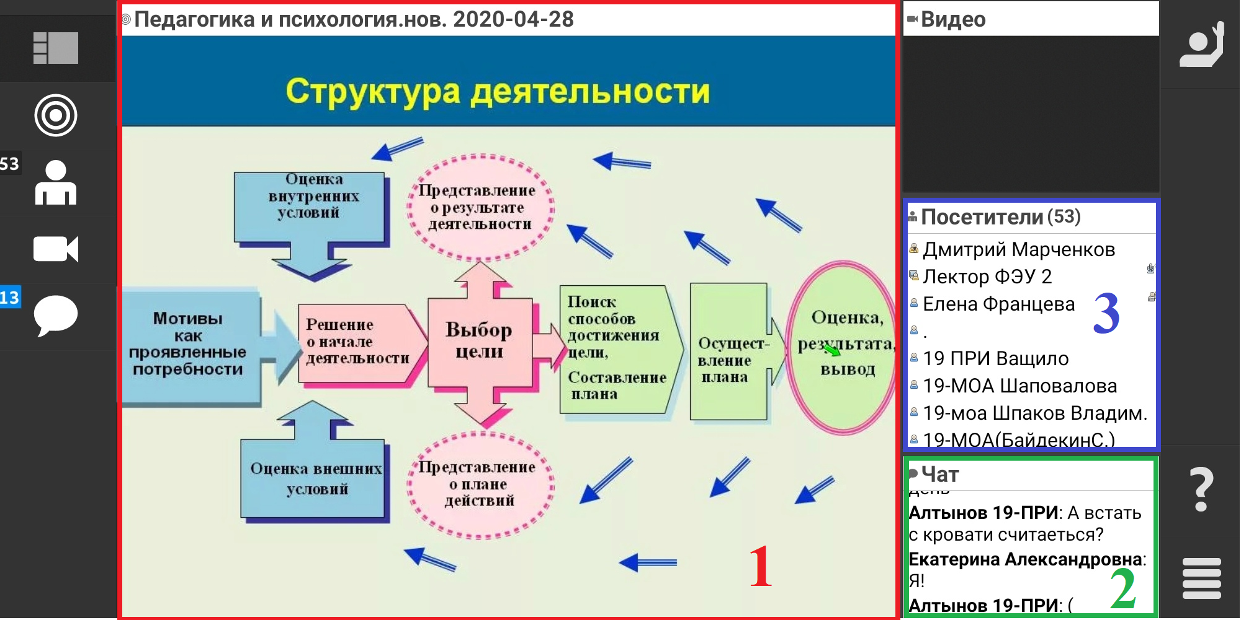

Рисунок 6 – Окно приложения «Adobe Connect» с вебинаром